I2S Controller

Version 1.0

SHMT Co., Ltd.

REVISION HISTORY
Version | Detail | Name | Date
1.0 | Initial documentation | holelee | 18/Dec/2006

Technical documents
Copyright © 2006 Shmt Limited. All rights reserved.

Confidentiality Status
This document is NOT OPEN ACCESS. The distribution is restricted to certified company.
This document is CONFIDENTIAL.

Feedback on this document
If you have any comments on this document, please contact your channel to our company.

Shmt Web address
http://www.shmt.com

Contents

Detail contents
1. I2S Controller 7
1.1. Overview 7
1.1.1. Features 7
1.1.2. Block diagram 8
1.2. Signals 8
1.3. Operation 9
1.3.1. Digital Oscillator 9
1.3.2. Master/Slave Configuration 11
1.3.3. Transmit 동작 : Audio Play 12
1.3.4. Receive 동작 : Audio Record 15
1.3.5. Interrupt 18
1.3.6. Left-justified Mode/I2S Mode Selection 18
1.3.7. WordLength와 FIFO data 19
1.4. Register Description 21
1.4.1. Registers 21
1.4.2. I2S_CLKCTRL Register 21
1.4.3. I2S_CTRL Register 22
1.4.4. I2S_STATUS Register 24
1.4.5. I2S_DATA Register 26

Figures

Figure
Figure 1-1 I2S Controller Block Diagram 8
Figure 1-2 Left(MSB)-justified Mode and I2S compatible Mode 18
Figure 1-3 8 bit/sample data format 19
Figure 1-4 16 bit/sample data format 20
Figure 1-5 24 bit/sample data format 20
Figure 1-6 32 bit/sample data format 21
Figure 1-7 I2S_CLKCTRL Register 21
Figure 1-8 I2S_CTRL Register 22
Figure 1-9 I2S_STATUS Register 24
Figure 1-10 I2S_DATA Register 26

Tables
[Table 1] table
Table 1-1 External Signals 8
Table 1-2 Registers 21
Table 1-3 I2S_CLKCTRL Register Description(Offset : 0000h) 22
Table 1-4 I2S_CTRL Register Description(Offset : 0004h) 23
Table 1-5 I2S_STATUS Register Description(Offset : 0008h) 24
Table 1-6 I2S_DATA Register Description(Offset : 000Ch) 26

I2S Controller

Overview

I2S Protocol은 Philips에서 개발한 stereo audio data를 전송하는 규약으로 많은 audio codec이 I2S protocol을 사용하고 있다. I2S protocol은 BCLK(bit clock), LRCLK(left/right channel detect signal), SD(Serial Audio Data) signal을 사용하여 audio data를 전송한다.
I2S controller는 I2S protocol을 사용하여 외부의 audio codec으로 audio data를 전송하거나 audio codec으로부터 audio data를 수신하는 기능을 한다. 즉, 사용자는 audio data를 play하거나 외부의 analog audio를 audio codec을 거쳐 record할 수 있다.

Features

- 8/16/24/32bit per sample support
- No audio PLL need
- Integrated Digital Oscillator
  - Fully programmable sampling rate(determined by SYS_CLK frequency)
  - MCLK(256*sampling rate) generation
    - Not support 384*sampling rate, 512*sampling rate
- Support normal I2S mode and MSB(=Left) justified mode
- Programmable LRCLK polarity
- Maximum 64x32bit FIFO(static configurable) for each transmission/receive
  - DMA request generation
- Master/slave configuration
  - BCLK output support only 64*sampling rate

Block diagram

전체적인 하드웨어 구성은 다음 그림과 같다.

Figure 1-1 I2S Controller Block Diagram
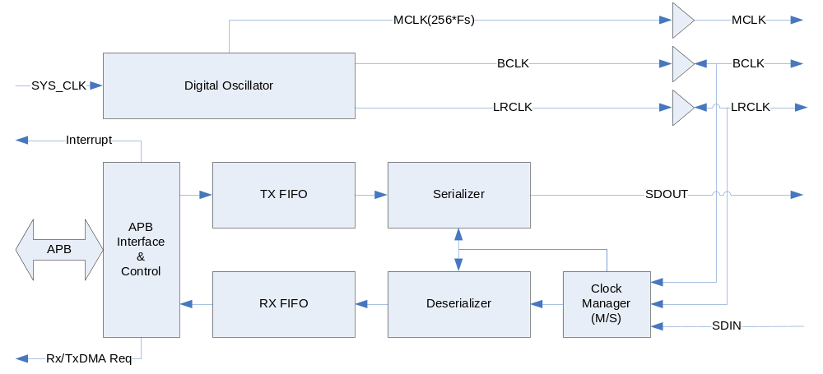칩 외부 pin으로 I2S Protocol signal인 BCLK/LRCLK/SDOUT/SDIN이 연결되어 있고, 256배의 sampling rate를 출력하는 MCLK pin도 존재한다. 칩 내부로는 기본적으로 APB BUS interface를 이용하여 연결되고, 그 외로 Digital Oscillator의 입력 clock으로 SYS_CLK을 입력 받고, DMA request와 Interrupt request를 출력한다.

Signals

칩 외부로 연결되는 신호들은 다음과 같다.

Table 1-1 External Signals
Signal Name | Direction | Description | Init. value
MCLK | Output | 256배의 sampling rate의 clock을 외부로 출력 | N/A
BCLK | InOut | Bit Clock  Master로 configuration 되면 output이 되고  Slave로 configuration 되면 input이 된다. | N/A
LRCLK | InOut | Left/Right Channel Indicator  Master로 configuration 되면 output이 되고  Slave로 configuration 되면 input이 된다. | N/A
SDOUT | Output | Serial Data output | N/A
SDIN | Input | Serial Data Input | N/A

Operation

Digital Oscillator

Digital Oscillator는 SYS_CLK 입력을 바탕으로 MCLK/BCLK/LRCLK을 생성하는 동작을 한다. MCLK은 Master Clock으로 대부분의 I2S Codec이 요구하는 sampling rate의 256배에 해당되는 clock을 말한다. 이 MCLK의 생성을 위해서 보통의 경우에는 Audio PLL을 사용하지만 설계된 I2S Controller는 Audio PLL을 사용하지 않고 SYS_CLK을 분주하여 사용하여 생성하도록 되어있다. SYS_CLK을 단순히 정수배 분주를 하게 되면 정확한 주파수의 MCLK을 생성할 수 없기 때문에 DDS(또는 DTO) 알고리즘을 사용하도록 구성하였다.
Digital Oscillator의 동작은 I2S_CLKCTRL 레지스터의 MClkOn field에 의해 On/Off할 수 있다. 생성할 MCLK의 주파수는 I2S_CLKCTRL 레지스터의 DTORATIO field에 의해서 결정된다. DTORATIO field에서는 SYS_CLK의 주파수와 생성할 MCLK의 주파수의 비율을 적어주면 되는데 다음과 같은 식을 사용하면 된다.
DTORATIO = RoundToNearInteger[2^18*(MCLK의주파수/SYS_CLK의주파수)]
예를 들어 SYS_CLK으로 100MHz의 clock을 가하고 생성하고 싶은 MCLK이 12.288MHz(256*48KHz)라면 다음과 같은 식에 의해 DTORATIO에 32212를 적어주면 된다.
DTORATIO = RoundToNearInteger[2^18*(12.288MHz/100MHz)]
= RoundToNearInteger[262144*0.12288]
= RoundToNearInteger[32212.25472]
= 32212
이렇게 생성된 MCLK은 비교적 정교한 clock이지만 Audio PLL을 사용하여 생성하는 clock에 비해 몇가지 오차가 발생한다.

주파수 오차

DTORATIO값이 정수 값이므로 finite bit-length로 인한 주파수 오차가 발생한다. 또한 clock cycle time이 매 clock 동일하게 유지되지 않는다. 우선 finite bit-length로 인한 주파수 오차는 18bit의 DTORATIO를 사용하여 0.1%보다 작도록 설계되었으므로 큰 문제가 되지 않는다. 매 clock 달라질 수 있는 clock cycle time은 다음과 같이 계산할 수 있다.

우선 FrequencyRatio라는 값은 다음과 같이 정의하자.
FrequencyRatio = 2^18/DTORATIO
FrequencyRatio의 값은 ‘SYS_CLK의주파수/MCLK의주파수’와 finite bit-length로 인한 오차를 제외하고는 동일한 값을 가지게 된다. FrequencyRatio를 rounding하여 다음 두 값을 계산한다.
FrequencyRatio_Higher = FrequencyRatio보다 작지 않은 가장 작은 integer
FrequencyRatio_Lower = FrequencyRatio보다 크지 않은 가장 큰 integer
이 값으로 다음과 같은 값을 계산할 수 있다.
Minimum Cycle Time = FrequencyRatio_Lower*SYS_CLK의주기
Maximum Cycle Time = FrequencyRatio_Higher*SYS_CLK의주기

예를 들어 SYS_CLK이 100MHz(주기는 10ns)이고 MCLK이 12.288MHz라면 위에서 계산한대로 DTORATIO는 32212가 되므로 FrequencyRatio = 8.183… 이 된다.
Minimum Cycle Time은 80ns(8*10ns)가 되고 Maximum Cycle Time은 90ns(9*10ns)가 된다. 즉 특정 cycle은 80 ns가 되고 특정 cycle은 90 ns가 된다.

duty cycle

MCLK의 duty cyle이 정확하게 50%를 가지지 않는다. Duty cycle이 정확하게 50%가 되려면 FrequencyRatio의 값이 짝수 Integer값을 가지면 되지만 일반적인 경우 그럴 가능성은 매우 낮다. 이런 경우 Worst duty cycle은 다음과 같이 계산할 수 있다.
FrequencyRatio_Odd = FrequencyRatio와 가장 가까운 홀수 integer
Worst Duty Cycle(%) = 100* RoundToNearInteger[FrequencyRatio_Odd/2] / FrequencyRatio_Odd

동일한 예로 SYS_CLK이 100 MHz이고 MCLK이 12.288MHz라면 위에서 계산한 대로 FrequencyRatio는 8.183…이 되고 FrequencRatio_Odd는 9가 된다. 따라서 Worst Duty Cycle은 다음과 같다.
Worst Duty Cycle(%) = 100*4/9 = 44.44(%)
일반적인 Audio Codec은 MCLK의 duty cycle을 40%~60%를 요구한다.(CirrusLogic CS42L51과 같은 칩은 45%~55%를 요구하기도 한다.) 40%를 만족시키기 위해서는 SYS_CLK이 MCLK에 비해 적어도 5배 이상 동작해야 한다.(45%를 만족시키기 위해서는 11배 이상으로 동작해야 한다.)

BCLK과 LRCLK도 MCLK과 마찬가지로 주파수 오차와 duty cycle 오차가 생기게 된다. 이 경우도 동일한 방법으로 계산할 수 있다. 하지만 BCLK/LRCLK은 MCLK에 비해 훨씬 느리게 동작하므로 보통의 경우 그러한 오차가 큰 의미를 지니지는 않는다.

Master/Slave Configuration

I2S protocl에서 master라고 하면 BCLK과 LRCLK을 출력하는 device를 의미하고, slave는 BCLK과 LRCLK을 생성하지 않고 받기만 하는 device를 의미한다. I2S_CLKCTRL 레지스터의 ClkMS bit를 ‘1’로 하면 I2S Controller가 master로 동작하게 되고, ‘0’으로 하면 slave로 동작하게 된다. Master로 동작하는 경우에는 반드시 I2S_CLKCTRL 레지스터의 MClkOnㅇ ‘1’로 세팅되어야 한다.
만약 I2S Controller가 MCLK을 생성하여 외부의 I2S Codec에 MCLK을 공급하면서 I2S protocol상에서는 slave로 동작하고 싶은 경우에는 MClkOn을 ‘1’, MClkOE를 ‘1’로 하고 ClkMS를 ‘0’으로 세팅하면 된다.

Transmit 동작 : Audio Play

외부의 I2S DAC으로 PCM data를 transmit하는 동작은 serializer block이 수행하게 되는데 I2S_CTRL 레지스터의 하위 16bit에 의해 control된다. Serializer block은 enable되면 TX FIFO(Transmit FIFO)에서 data를 읽어서 SDOUT pin으로 PCM data를 serial로 전송을 하게 된다.

Enabling Sequence

Transmit을 enable시키기 위해서는 단순히 I2S_CTRL 레지스터의 하위 16bit을 원하는 값으로 세팅하면 초기화는 끝나게 된다. TX FIFO에 데이터가 없는 상황에서 TxEn bit가 ‘1’로 세팅된 경우 TX FIFO UnderRun Interrupt가 발생하게 된다. 초기에 이것을 피하기 위해서는 TX FIFO에 어느 정도 PCM data를 채운 상태에서 TxEn bit을 ‘1’로 세팅할 수도 있다.

Transmit data의 공급

외부 I2S DAC으로 전송할 PCM data는 TX FIFO에 채워져야 하는데 TX FIFO에 data를 채우는 데는 두 가지 방법을 사용할 수 있다. 우선 CPU가 직접 공급하는 방법이 있다. CPU가 polling하여 data늘 공급할 수 있는데 I2S_STATUS register에서 TxFifoLevel field를 보고 TX FIFO가 full이 아니라면 계속 TX FIFO에 값을 채울 수 있다. Interrupt를 사용하고 싶을 때는 I2S_CTRL 레지스터의 TxDMAIntEn bit를 ‘1’로 세팅해 주고 TxFifoTH field의 값을 적절히 세팅하면 TX FIFO의 Level이 (TxFifoTH+1)보다 작으면 interrupt가 발생하게 된다. 그 때 마다 CPU가 TX FIFO에 data를 write하면 된다.
또 한가지 방법은 DMA Controller를 사용하는 방법이다. I2S Controller는 TX FIFO의 Level이 (TxFifoTH+1)보다 작으면 무조건 Tx DMA Request 신호를 생성하게 된다. DMA Controller가 해당 signal을 받으면 DMA가 동작하도록 configuration해 두면 DMA Controller가 Memory에서 data를 읽어 TX FIFO에 자동으로 채워주게 된다.
참고로 DMA Controller를 사용하는 방법과 CPU가 직접 data를 TX FIFO에 채워주는 방법을 동시에 사용하는 것은 권장되지 않는다. TxDMAIntEn bit가 ‘1’로 세팅된 경우 Tx DMA Request상황(즉, TX FIFO의 Level이 TxFifoTH+1보다 작은 경우)에서 Interrupt가 발생하고 I2S_STATUS 레지스터의 TxDMA bit가 set되고 DMA Controller가 동작하게 된다. DMA Controller가 Service를 마치게 되면 TX FIFO의 Level이 TxFifoTH+1보다 작아져 다시 TxDMA bit가 ‘0’으로 clear된다. 이러한 상황이 발생하면 CPU는 interrupt를 받지만 interrupt handler가 I2S_STATUS 레지스터를 확인할 때는 이미 TxDMA bit가 clear될 수 있기 때문에 interrupt를 놓칠 수 있다. 따라서 DMA Controller를 사용하는 경우에는 TxDMAIntEn bit를 ‘0’으로 하는 것을 권장한다.

SDOUT 출력

TX FIFO에서 읽은 데이터가 SDOUT으로 차례로 출력되며 각 채널의 data가 모두 전송되고 BCLK의 toggle이 계속되는 경우에는 하위 bit를 ‘0’으로 출력하게 된다.

TX FIFO UnderRun Error

Serializer block은 I2S protocol상에서 Left Channel의 전송이 시작될 때 TX FIFO에서 data를 읽어오게 되는데, 이 때 TX FIFO에 data가 없으면 TX FIFO UnderRun Error가 발생되고, TX FIFO가 다시 채워질 때까지 SDOUT pin으로는 마지막으로 전송된 sample이 전송되게 된다. 만약 I2S_CTRL 레지스터의 TxWLen field가 24bit/32bit으로 세팅된 경우에는 TX FIFO에 적어도 두 개 이상의 32bit data가 있어야 UnderRun Error가 발생하지 않으며, 16bit/8bit의 경우에는 TX FIFO에 하나 이상의 data가 있을 때 UnderRun Error가 발생하지 않는다.
참고로 Transmit을 enable할 때 TX FIFO가 empty인 상태에서 I2S_CTRL 레지스터의 TxEn bit가 ‘1’로 세팅된 경우에도 TX FIFO UnderRun Error가 발생한다. 이 때도 역시 마지막에 전송된 sample이 전송되는데, 하드웨어가 초기화된 상태에서는 마지막에 전송된 sample로 left/right channel 모두 ‘0’이 들어 있고, transmit 동작이 enable되었다가 disable된 경우에는 마지막에 전송된 sample은 말 그대로 최후에 전송되었던 sample data가 된다. 마지막에 전송된 sample의 값을 ‘0’으로 초기화하고 싶은 경우에는 I2S_CTRL 레지스터의 TxReset bit를 ‘1’로 write하면 된다.

Disabling Transmit

Transmit동작을 disable 시키고 싶으면 I2S_CTRL 레지스터의 TxEn bit를 ‘0’으로 clear해 주면 된다. TxEn bit가 ‘0’이 되면 더 이상 DMA Request는 생성되지는 않지만, TX FIFO에 남아 있는 data는 계속 출력이 되고 TX FIFO에 data가 모두 소진 될 때 동작이 끝나게 된다. 만약 I2S_CTRL 레지스터의 TxWLEN이 24bit/32bit이고 TX FIFO에 data가 1개만 남아 있는 경우에는 TX FIFO가 소진되 않고 TX FIFO UnderRun Error가 발생된다. 이 경우 Transmit을 강제로 disable 시키기 위해서는 I2S_CTRL 레지스터의 TxReset bit를 ‘1’로 write하면 된다. 이러한 경우를 피하기 위해서 DMA Controller는 항상 짝수개의 word 단위로 FIFO를 채우도록 setting하는 것을 권장한다.
Transmit이 disable되면 맨 마지막으로 출력된 sample이 계속 SDOUT pin으로 출력된다. 참고로 TxEn bit가 ‘0’이 되더라도 I2S_STATUS의 TxFifoURInt bit은 clear되지 않는다.
정리하면 다음과 같은 절차로 transmit을 disable시킬 수 있다.
(a) I2S_CTRL 레지스터의 TxEn bit를 ‘0’으로 clear
(b) I2S_STATUS 레지스터의 TxFifoLevel field를 보고 empty가 될 때까지 대기
(c) TxWLen이 24bit/32bit이고 TxFifoLevel field가 1에서 계속 변하지 않으면 TxReset bit를 ‘1’로 write하여 강제로 종료

TxReset

Transmit block의 state를 초기화하기 위해서 I2S_CTRL 레지스터의 TxReset bit를 ‘1’로 write해 주면 된다. TxReset bit를 ‘1’로 write하면 TX FIFO의 level이 0이 되고 TX FIFO에 들어있는 data는 flushing된다. 또한 맨 마지막으로 전송된 Left/Right sample은 모두 0으로 초기화된다. Transmit을 enable하기 전에 TxReset bit을 ‘1’로 write하여 state를 초기화해 주는 것을 권장한다.

Receive 동작 : Audio Record

외부의 I2S ADC를 통해서 audio data를 받는 일은 Deserializer block이 수행한다. Deserializer block은 enable되면 SDIN pin으로 들어오는 serial audio data를 RX FIFO에 채우는 동작을 수행하게 된다.

Enabling Sequence

Receive 동작을 enable시키기 위해서는 I2S_CTRL 레지스터의 상위 16bit를 세팅해주면 된다. RxEn bit가 ‘1’이 되고 Left channel data 입력이 시작되면 동작을 시작하게 된다. RxEn bit를 ‘1’로 세팅하기 전에 I2S_STATUS의 RxFifoORInt bit을 ‘0’으로 clear해 주는 것을 권장한다.

Receive data

외부 I2S ADC에서 전송한 PCM data는 Deserializer block이 받아 RX FIFO에 채워 넣게 되고, 그것을 읽어가는데는 두 가지 방법이 사용될 수 있다. 우선 CPU가 직접 읽어가는 방법이 있다. CPU가 polling을 통행 data를 읽어갈 수 있는데 I2S_STATUS 레지스터의 RxFifoLevel field의 값을 보고 RX FIFO가 empty가 아니라면 계속 RX FIFO에서 data를 읽어갈 수 있다. Interrupt를 사용할 수도 있는데 I2S_CTRL 레지스터의 RxDMAIntEn bit를 ‘1’로 세팅해 주고 RxFifoTh의 값을 적절히 세팅하면 RX FIFO의 Level이 RxFifoTH보다 커지면 interrupt가 발생하게 된다. 그 interrupt를 받을 때 마다 CPU가 RX FIFO에서 data를 read하면 된다.
또 한가지 방법은 DMA Controller를 사용하는 방법이다. I2S Controller는 RX FIFO의 Level이 RxFifoTH보다 커지면 Rx DMA Request 신호를 생성하게 된다. DMA Controller가 해상 신호를 받으면 DMA가 동작하도록 configuration하면 DMA Controller가 RX FIFO에서 data를 읽어 Memory로 전송하게 된다.
참고로 DMA Controller를 사용하는 방법과 CPU가 직접 data를 RX FIFO에서 읽어가는 방법을 동시에 사용하는 것은 권장되지 않는다. RxDMAIntEn bit가 ‘1’로 세팅된 경우 Rx DMA Request 상황(즉 RX FIFO의 Level이 RxFifoTH보다 큰 경우)에서 Interrupt가 발생하여 I2S_STATUS레지스터의 RxDMAInt bit이 ‘1’로 set 되는데, DMA Controller가 DMA service를 완료하여 RX FIFO의 Level이 RxFifoTH보다 작아지게 되면 자동으로 RxDMAInt bit이 ‘0’으로 clear된다. 따라서 Interrupt가 발생하고 CPU가 interrupt를 check하기 위해서 I2S_STATUS 레지스터를 읽었을 때 RxDMAInt bit를 올바르게 읽지 못할 가능성이 존재한다. 따라서 DMA Controller를 사용하는 경우에는 RxDMAIntEn bit를 ‘0’으로 하는 것을 권장한다.

RX FIFO OverRun Error

Deserializer block이 SDIN pin으로 serial audio data를 읽어왔는데 RX FIFO에 더 이상 저장할 공간이 남아 있지 않은 경우 RX FIFO OverRun Error Interrupt가 발생하고 I2S_STATUS 레지스터의 RxFifoORInt bit이 ‘1’로 set된다. RX FIFO OverRun이 발생하면 입력받은 sample을 저장하지 못하고 잃어버리게 되고 RX FIFO에 저장 공간이 생길 때까지 입력 받은 sample을 모두 잃어버리게 된다. I2S_CTRL 레지스터의 RxWLen이 24bit/32bit으로 configuration되어 있는 경우에는 RX FIFO에 저장할 수 있는 공간이 1 word가 남아 있더라도 left/right channel sample을 모두 저장할 수 없으므로 OverRun Error가 발생하게 된다.

Disabling Receive

Receive 동작을 disable 시키기 위해서는 I2S_CTRL 레지스터의 RxEn bit을 ‘0’으로 clear해 주면 된다. RxEn bit가 ‘0’이 되면 더 이상 Rx DMA request가 발생하지 않으며, 입력 받은 sample을 더 이상 FIFO에 채우지 않게 된다. 따라서 RX FIFO에 남아 있는 data는 CPU가 직접 읽어가야 한다. 이 때 주의할 점은 RxEn bit가 ‘0’이 되기 전에 RX DMA Request가 발생하여 DMA Controller가 동작을 시작하였을 때는 DMA Controller의 동작이 끝날 때까지 기다렸다가 FIFO에서 data를 읽어가야 한다는 점이다. 정리하면 다음과 같은 절차로 Receive 동작을 disable 시킬 수 있다.
(a) I2S_CTRL 레지스터의 RxEn bit를 ‘0’으로 clear함
(b) DMA Controller를 사용하고 있었으면 DMA Controller를 disable함
(c) RX FIFO의 내용을 CPU가 읽어서 memory에 저장함

참고로 RxWLen이 24bit/32bit으로 configuration되었을 때는 맨 마지막 Left channel sample만 FIFO에 저장되고 Right channel sample이 저장되지 안은 상황에서 receive 동작이 중지 될 수도 있으므로 유의해야 한다.

RxReset

Receive block의 state를 초기화하기 위해서는 I2S_CTRL 레지스터의 RxReset bit를 ‘1’로 write해 주면 된다. RxReset bit을 ‘1’로 write하면 RX FIFO의 level이 0이 되고 RX FIFO에 들어 있는 data는 flushing된다. Receive를 enable하기 전에 RxReset bit을 ‘1’로 write하여 state를 초기화해 주는 것을 권장한다.

Interrupt

I2S Controller는 Active high level sensitive interrupt signal을 다음과 같은 경우에 생성한다.
- TxDMAIntEn이 ‘1’이고 TX DMA Request 상황
- RxDMAIntEn이 ‘1’이고 RX DMA Request 상황
- TxFifoURIntEn이 ‘1’이고 TX FIFO UnderRun Error 발생
- RxFifoORIntEn이 ‘1’이고 RX FIFO OverRun Error 발생

단, DMA Interrupt(TxDMAInt와 RxDMAInt)의 경우 DMA Controller가 동작할 때는 자동으로 interrupt가 low로 떨어지게 되므로 그것을 피하려면 TxDMAIntEn과 RxDMAIntEn을 ‘0’으로 setting해 주어야 한다.

Left-justified Mode/I2S Mode Selection

Transmit/Receive 각각 Left(MSB)-justified mode와 I2S compatible mode를 선택할 수 있다. Left-justified mode와 I2S compatible mode는 기본적으로 동일하고 Channel Selection Signal(LRCLK)이 transition한 다음에 처음에 전송되는 data가 어떤 channel에 속하는 지만 차이가 있다. (아래 그림 참조)

Figure 1-2 Left(MSB)-justified Mode and I2S compatible Mode
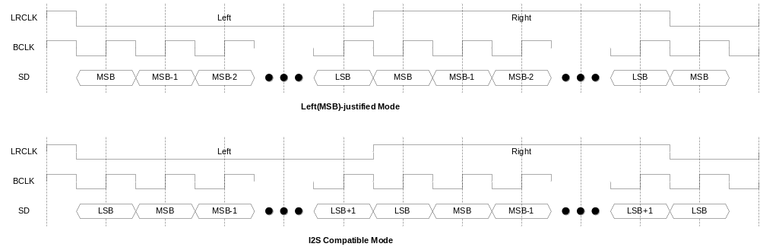

I2S_CTRL레지스터의 TxLJust bit, RxLJust bit에 의해 Transmit/Receive 동작이 configuration된다. 또한 I2S_CLKCTRL 레지스터의 LRClkInv bit를 변경하여 LRCLK의 polarity를 변경할 수 있다.

WordLength와 FIFO data

Transmit/Receive 각각 I2S_CTRL 레지스터의 TxWLen, RxWLen field에 의해 sample 하나의 sample의 bit width를 8bit/16bit/24bit/32bit으로 변경할 수 있다. FIFO는 32bit word 단위를 사용하므로 각 sample이 어떤 방식으로 FIFO에 저장되는지를 알아보면 다음과 같다.

8 bit/sample

8 bit/sample의 경우 다음과 같이 packing되어 32bit FIFO에 저장된다.
Figure 1-3 8 bit/sample data format
LeftSample/RigthSample은 각각 Left Channel Sample, Right Channel Sample을 의미하며, LeftSample0/RightSample0가 LeftSample1/RigthSample1에 비해 먼저 전송되고 Receive의 경우에는 먼저 받은 sample이 LeftSample0/RightSample0가 된다. 당연히 TX FIFO에 먼저 저장된 data부터 전송이 되고, Receive의 경우 먼저 받은 data들이 RX FIFO에 먼저 채워지게 된다.

16 bit/sample

16 bit/sample의 경우 다음과 같이 packing되어 32bit FIFO에 저장된다.
Figure 1-4 16 bit/sample data format
하위 16bit가 Left channel sample이며 상위 16bit가 Right channel sample이다.

24 bit/sample

24 bit/sample의 경우 다음과 같이 32bit FIFO에 저장된다.
Figure 1-5 24 bit/sample data format
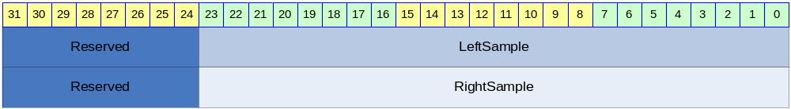

FIFO에는 Left Channel sample이 먼저 저장되고 Right Channel sample이 나중에 저장된다. Transmit의 경우 상위 8bit reserved 영역은 의미가 없고, Receive의 경우 Reserved 영역이 자동으로 sign extension되어 저장된다. 즉 Reserved 영역 8bit가 23번 bit와 같은 값으로 저장된다.

32 bit/sample

32 bit/sample의 경우 다음과 같이 32bit FIFO에 저장된다.
Figure 1-6 32 bit/sample data format
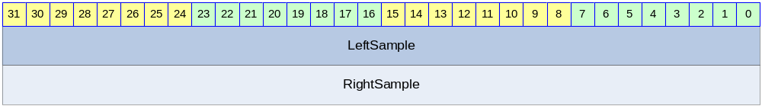

FIFO에는 32bit Left Channel sample이 먼저 저장되고 Right Channel sample이 나중에 저장된다.

Register Description

Registers

Table 1-2 Registers
Offset | Name | R/W | Description | Init. value
0000h | I2S_CLKCTRL | RW | Clock Control Register | 0000 0000h
0004h | I2S_CTRL | RW | Control Register | 0201 0201h
0008h | I2S_STATUS | RW | Status Register | 0000 0000h
000Ch | I2S_DATA | RW | FIFO | N/A

I2S_CLKCTRL Register

I2S_CLKCTRL 레지스터는 Digital Oscillator의 동작과 Master/Slave configuration을 control하는 레지스터이다.
Figure 1-7 I2S_CLKCTRL Register
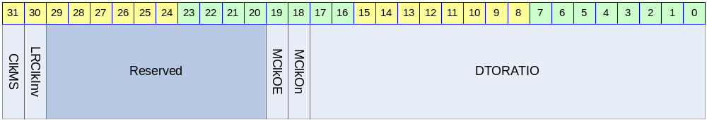

Table 1-3 I2S_CLKCTRL Register Description(Offset : 0000h)
Bits | Name | R/W | Description | Init. value
[31] | ClkMS | RW | LRCLK/BCLK의 master/slave mode 결정  0 : LRCLK/BCLK의 slave 모드로 동작  1 : LRCLK/BCLK의 master 모드로 동작 | 0b
[30] | LRClkInv | RW | LRCLK의 polarity  0 : LRCLK 정상(Left 0, Right 1)  1 : LRCLK Inverting(Left 1, Right 0) | 0b
[19] | MClkOE | RW | MCLK의 Output Enable 신호  0 : MCLK을 output pin으로 출력하지 않음  1 : MCLK을 output pin으로 출력함  MCLK output pin이 chip 전체의 GPIO와 mux될 수 있으므로 이 field는 변경될 가능성이 크다. | 0b
[18] | MClkOn | RW | Digital Oscillator의 동작을 On/Off 시킴  0 : Digital Oscillator가 동작하지 않음  1 : Digital Oscillator가 동작함 | 0b
[17:0] | DTORATIO | RW | 18bit DTO 비율  ‘2^18*MCLK의주파수/SYS_CLK의주파수’를 계산한 후 정수로 반올림한 값을 적어준다. MCLK을 생성하고 싶지 않으면 0을 write한다. | 0

ClkMS bid이 ‘1’이면 MClkOn bit은 반드시 ‘1’이어야 하고, DTORATIO field가 올바르게 setting되어야 한다. 참고로 MClkOn이 ‘1’이고 MClkOE가 ‘0’이면 MCLK을 출력하지는 않고, BCLK과 LRCLK을 생성하기 위해서만 사용하게 된다.

I2S_CTRL Register

I2S_CTRL 레지스터는 Serializer/Deserializer Block의 동작을 제어한다.

Figure 1-8 I2S_CTRL Register
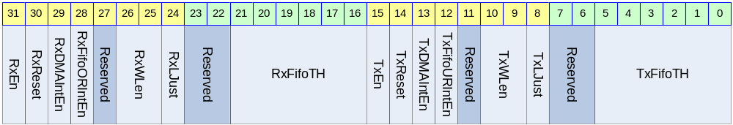

Table 1-4 I2S_CTRL Register Description(Offset : 0004h)
Bits | Name | R/W | Description | Init. value
[31] | RxEn | RW | Receive 동작의 Enable/Disable  0 : disable  1 : enable | 0b
[30] | RxReset | W | Receive hardware reset  1을 write하면 Receive 동작 관련 hardware를 초기화함  0을 write하는 것은 의미 없음 | 0b
[29] | RxDMAIntEn | RW | RX DMA request에 Interrupt발생을 enable함  0 : DMA Request Interrupt disable  1 : DMA Request Interrupt enable | 0b
[28] | RxFifoORIntEn | RW | RX FIFO OverRun Interrupt 발생을 enable함  0 : RX FIFO OverRun Interrupt disable  1 : RX FIFO OverRun Interrupt enable | 0b
[26:25] | RxWLen | RW | Receive 동작시 Word Length  00 : 8 bit/sample  01 : 16bit/sample  10 : 24bit/sample  11 : 32bit/sample | 01b
[24] | RxLJust | RW | Receive동작의 Left-justified mode와 I2S Mode 선택  0 : I2S compatible mode  1 : Left(MSB)-justified mode | 0b
[21:16] | RxFifoTH | RW | RX FIFO의 DMA request threshold  RX FIFO의 level이 RxFifoTH보다 크면 DMA Request가 생성된다. | 1
[15] | TxEn | RW | Transmit 동작의 Enable/Disable  0 : disable  1 : enable | 0b
[14] | TxReset | W | Transmit hardware reset  1을 write하면 Receive 동작 관련 hardware를 초기화함  0을 write하는 것은 의미 없음 | 0b
[13] | TxDMAIntEn | RW | TX DMA request에 Interrupt발생을 enable함  0 : DMA Request Interrupt disable  1 : DMA Request Interrupt enable | 0b
[12] | TxFifoURIntEn | RW | TX FIFO UnderRun Interrupt 발생을 enable함  0 : TX FIFO UnderRun Interrupt disable  1 : TX FIFO UnderRun Interrupt enable | 0b
[10:9] | TxWLen | RW | Transmit 동작시 Word Length  00 : 8 bit/sample  01 : 16bit/sample  10 : 24bit/sample  11 : 32bit/sample | 01b
[8] | TxLJust | RW | Transmit동작의 Left-justified mode와 I2S Mode 선택  0 : I2S compatible mode  1 : Left(MSB)-justified mode | 0b
[5:0] | TxFifoTH | RW | TX FIFO의 DMA request threshold  TX FIFO의 level이 TxFifoTH보다 작거나 같으면 DMA Request가 생성된다. | 1

I2S_STATUS Register

I2S_STATUS 레지스터는 I2S Controller의 동작 상황을 알려주기 위한 레지스터이다.

Figure 1-9 I2S_STATUS Register
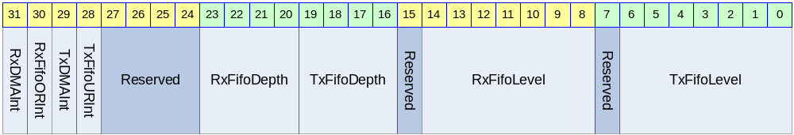

Table 1-5 I2S_STATUS Register Description(Offset : 0008h)
Bits | Name | R/W | Description | Init. Value
[31] | RxDMAInt | R | Receive DMA Request Interrupt  0 : DMA Request를 하고 있지 않음  1 : DMA Request를 하고 있음  Receive DMA Request를 하고 있으면 ‘1’이 되고 DMA Controller나 CPU가 RX FIFO를 읽어가면 자동으로 ‘0’으로 clear된다. I2S_CTRL의 RxDMAIntEn의 값과 관계 없이 변하고, RxDMAIntEn이 ‘1’이면 CPU로 interrupt를 보내게 된다. | N/A
[30] | RxFifoORInt | RW | Receive FIFO OverRun Interrupt 발생  0 : OverRun 상황 없었음  1 : OverRun 상황 있었음  CPU가 ‘1’을 write하여 clear할 수 있고, clear하기 전까지는 ‘0’으로 reset되지 않는다. I2S_CTRL 레지스터의 RxFifoORIntEn이 ‘1’이면 CPU로 interrupt를 보내게 된다. | N/A
[29] | TxDMAInt | R | Transmit DMA Request Interrupt  0 : DMA Request를 하고 있지 않음  1 : DMA Request를 하고 있음  Transmit DMA Request를 하고 있으면 ‘1’이 되고 DMA Controller나 CPU가 TX FIFO에 data를 채우면 자동으로 ‘0’으로 clear된다. I2S_CTRL의 TxDMAIntEn의 값과 관계 없이 변하고, TxDMAIntEn이 ‘1’이면 CPU로 interrupt를 보내게 된다. | N/A
[28] | TxFifoURInt | RW | Transmit FIFO UnderRun Interrupt 발생  0 : UnderRun 상황 없었음  1 : UnderRun 상황 있었음  CPU가 ‘1’을 write하여 clear할 수 있고, clear하기 전까지는 ‘0’으로 reset되지 않는다. I2S_CTRL 레지스터의 TxFifoURIntEn이 ‘1’이면 CPU로 interrupt를 보내게 된다. | N/A
[23:20] | RxFifoDepth | R | Receive FIFO의 Depth  Maximum 6까지의 값을 가진다.  Receive FIFO는 2^RxFifoDepth개의 Entry를 가지게 된다.
[19:16] | TxFifoDepth | R | Transmit FIFO의 Depth  Maximum 6까지의 값을 가진다.  Transmit FIFO는 2^TxFifoDepth개의 Entry를 가지게 된다.
[14:8] | RxFifoLevel | R | 현재 RX FIFO의 level로 0에서 2^RxFifoDepth의 값을 가진다. I2S_CTRL 레지스터의 RxReset에 ‘1’을 write하여 강제로 0으로 초기화할 수 있다. | 0
[6:0] | TxFifoLevel | R | 현재 TX FIFO의 level로 0에서 2^TxFifoDepth의 값을 가진다. I2S_CTRL 레지스터의 TxReset에 ‘1’을 write하여 강제로 0으로 초기화할 수 있다. | 0
RxDMAInt와 TxDMAInt는 DMA Controller를 사용하는 경우 CPU의 동작과는 무관하게 toggle되므로 RxDMAIntEn, TxDMAIntEn을 모두 ‘0’으로 setting하여 CPU로 interrupt가 전달되지 않도록 하여야 한다.
RxFifoLevel의 maximum 값은 2^RxFifoDepth이고, 이 때 Receive FIFO가 full인 상태가 된다. TxFifoLevel의 maximum 값은 2^TxFifoDepth이고, 이 때 Transmit FIFO가 full인 상태가 된다. RxFifoLevel과 TxFifoLevel이 0인 경우 각 FIFO가 empty 상황임을 나타낸다.

I2S_DATA Register

I2S_DATA 레지스터는 TX FIFO와 RX FIFO를 access할 수 있는 레지스터로 Word(32bit) 단위로 access해야 한다.

Figure 1-10 I2S_DATA Register
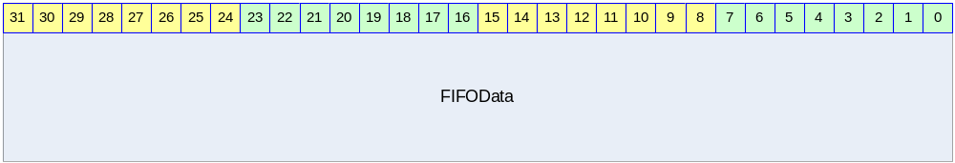

Table 1-6 I2S_DATA Register Description(Offset : 000Ch)
Bits | Name | R/W | Description | Init. Value
[31:0] | FIFOData | RW | Read의 경우 RX FIFO에서 data를 읽어서 return하고 Write의 경우 TX FIFO에 data를 write하게 된다. | N/A

TX FIFO가 full일 때 I2S_DATA에 data를 write하게 되면 write한 data는 FIFO에 write되지 않는다. RX FIFO가 empty일 때 I2S_DATA를 read하게 되면 0을 리턴한다.

